习题5.2
1. 确定具有下面图5.11所示哈斯图的偏序集是否为格，
d
a
c
e
f

b
b
d
f
h
g
c
e
a
b
d
f
h
g
c
e
a
i
(a)
(b)
(c)

图5.11 习题1的图
解 图(a)是格，图(b)是格，图(c)是格。

2. 在一个公司里用信息流的格模型控制敏感信息，公司的每个部门都具有由有序对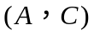表示的安全类别，其中是权限级别，是种类。这里，权限级别可以是0（非私有的），1（私有的），2（受限制的）或3（注册的）。种类是集合{猎豹，黑鹰，美洲狮}的子集（在公司里常常使用动物的名字作为项目的代码名字）。试问
（1）信息允许从（私有的，{猎豹，美洲狮}）流向（受限制的，{美洲狮}）吗？
（2）信息允许从（受限制的，{猎豹}）流向（注册的，{猎豹，黑鹰}）吗？
（3）信息从（私有的，{猎豹，美洲狮}）允许流向哪些安全类？
（4）信息允许从那些安全类流向（受限制的，{黑鹰，美洲狮}）？
解 略
3. 证明每个有限格都有一个最小元素和一个最大元素。
解 略
4. 给出一个无限格的例子，使得
（1）既没有最小元素也没有最大元素。
（2）有最小元素但没有最大元素。
（3）有最大元素但没有最小元素。
（4）有最小元素也有最大元素。
解 略
5. 设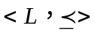是格，其哈斯图如图5.12所示，取
b
a
d
e
g
c
f

图5.12 习题5的图
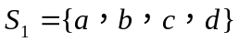，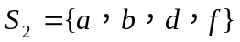，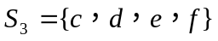，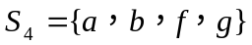。
试问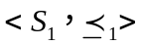，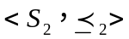，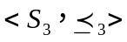，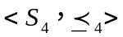中哪些是格，哪些是的子格，这里关系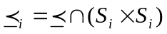，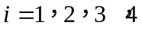。
解 略
6. 设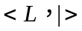和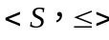是两个格，其中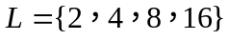，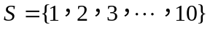，“|”是数的整除关系，“”是数的小于等于关系。试给出从到上的两个不同的格同态映射。
解 略
7. 设是从格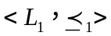到格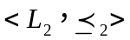的满同态映射，若是有界格，证明也是有界格。
解 略
8. 给出一个有限格的例子，其中至少1个元素有多于1个的补元，且至少1个元素没有补元。
解 如下哈斯图所示的偏序集是一个格，元素有补元和，元素有补元和，元素有补元和，但元素和都没有补元。

1
0
a
b
d
c
e

9. 设是有界格，证明：
（1）若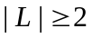，则中不存在以自身为补元的元素。
（2）若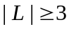，且是链（全序集），则不是有补格。
解 略
10. 格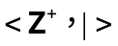是分配格吗？试分析之。
解 略
11. 给出一个不是分配格的例子。
解 略
12. 试证明，在有界分配格中，所有具有补元的元素组成的集合构成子格。
解 略

